# Universidad Galileo – Desarrollo del producto

Rubén González – Vidal Baez

## Parcial 1

## Creación de contenedores

### Descargar imagen de RStudio server para contenedor de RStudio Server

https://github.com/dceoy/docker-rstudio-server

El contenedor para MySQL ya lo había descargado del ejercicio en clase.

### Creación de red entre ambos contenedores usando Docker compose

La versión final del Docker compose utilizado se encuentra en:

<https://github.com/rub3ng0nzalez/MSDegree/blob/master/Desarrollo%20del%20producto/Parcial%201/docker-compose.yml>

Captura de la visualización de los contenedores:



Captura de la visualización de los contenedores en la red interna:

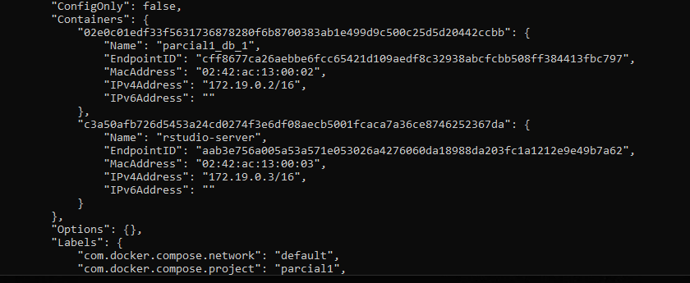

## Creación de Base de datos

### Tabla de metadata:

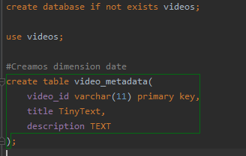

#### Llenado de tabla con valores del archivo CSV:

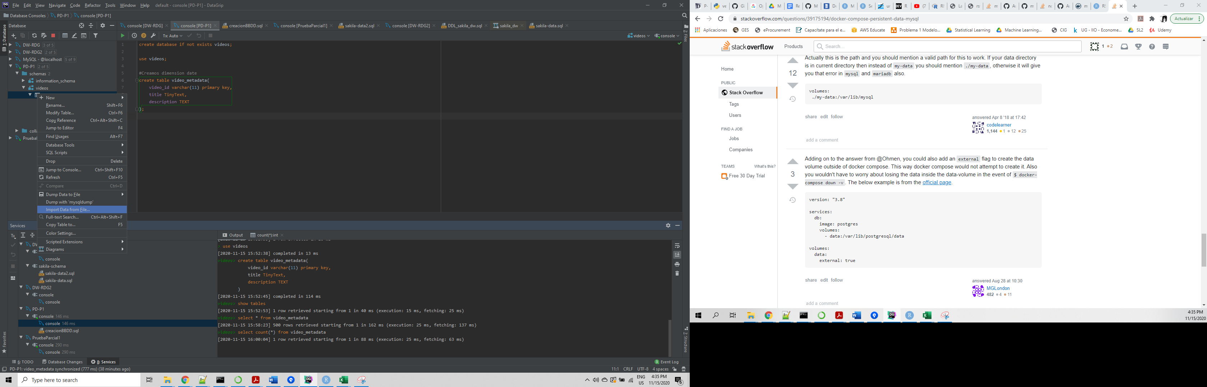

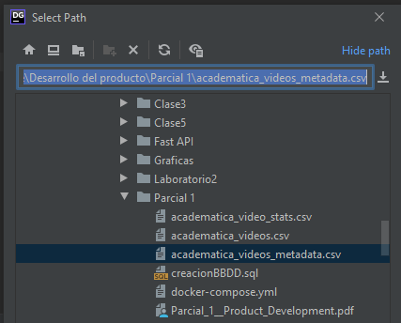

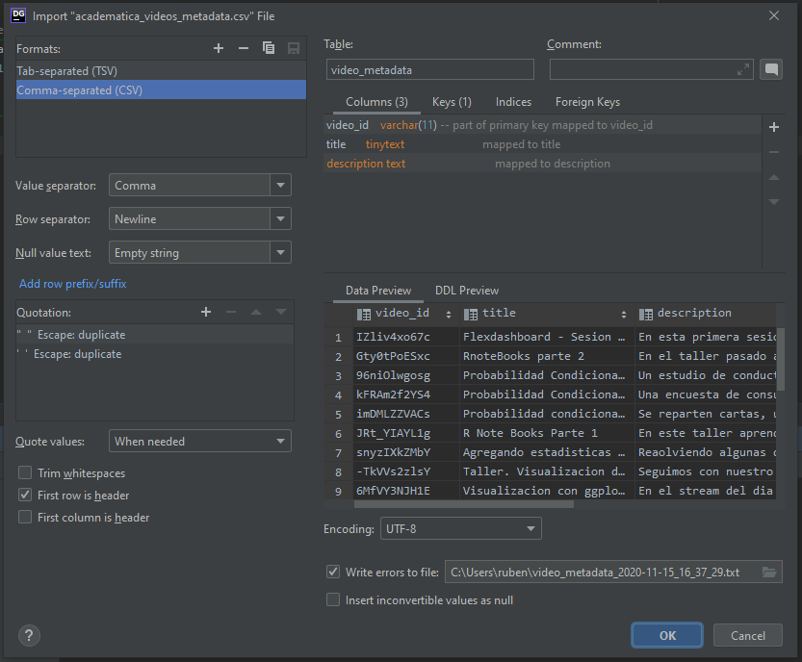

Este mismo proceso se repitió para las otras 2 tablas, el script de la creación de la base de datos puede ser encontrado en:

<https://github.com/rub3ng0nzalez/MSDegree/blob/master/Desarrollo%20del%20producto/Parcial%201/creacionBBDD.sql>

Esquema final de la base de datos:

## Partes del dashboard

Se realizó un dashboard, el cual contiene cuatros tabs:

* **Estadísticas Generales:** Muestra valores estadísticos de todos los video utilizados en el dashboard a modo general. 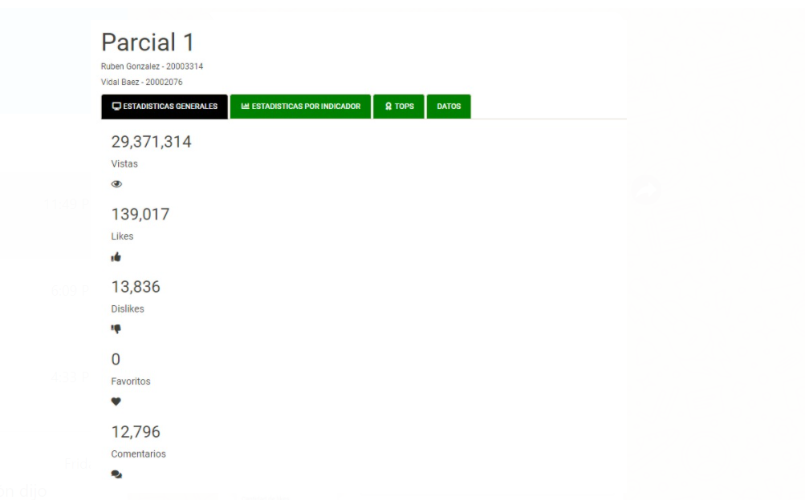
* **Estadísticas por indicadores:** Muestra valores estadísticos tales como media, máximo, mínimo y mediana según el indicador seleccionado así como un histograma del indicador.

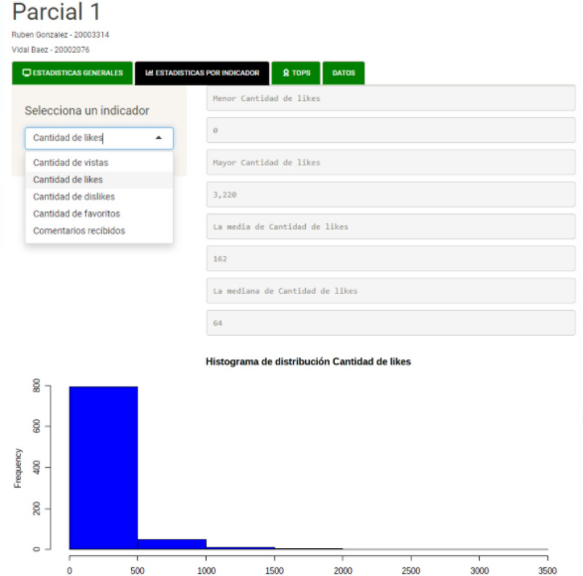

* **Datos**: Mostrar la comparación todos los datos utilizados en el dashboard mediante una tabla la cual puede realizarse búsquedas por rango de fecha.

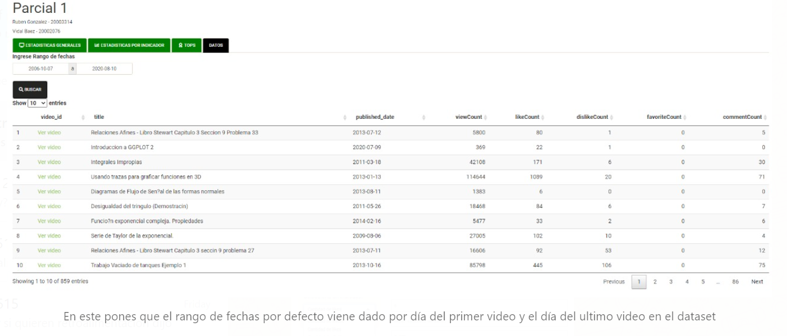

* **Tops:** muestras los tops and bottom ranks según el indicador seleccionado.

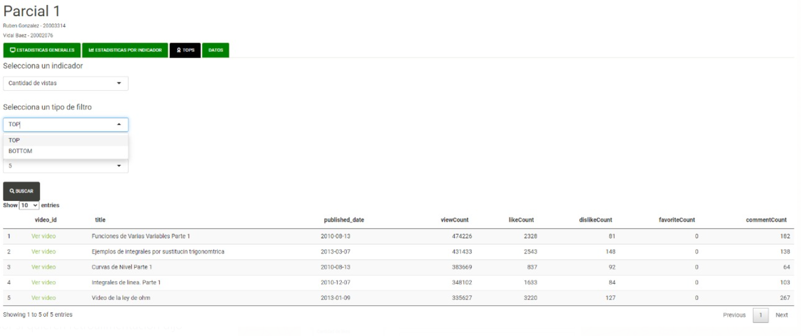

## Conclusiones

La presentación de la data con shinyApps presenta de manera adecuada los datos. Sin embargo, la cantidad de variables de las que se disponía era limitada, además la longitud de títulos ni la longitud de la descripción tiene una correlación con la cantidad de vistas recibidas en los videos.